## 3.2 Versuch 1: Feuchtespeicherung im Boden

Es ist eine wichtige Eigenschaft von Moos als Bodendecker, die Verdunstung von Niederschlag zu verhindern. Modelle zur Verdunstung sind komplex. [And24], [Ufz24]

Im folgenden wird ein **vereinfachtes Modell** basierend auf einer Analogie zu Kondensator mit Widerstand als Funktion der Zeit [Wik24K] untersucht:

[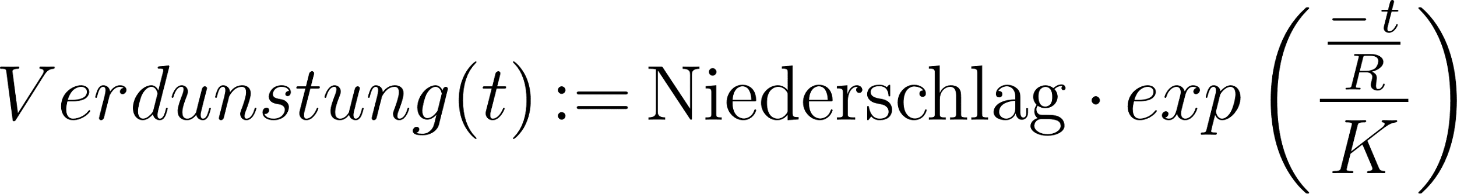](https://www.codecogs.com/eqnedit.php?latex=%5Cmathop%7BVerdunstung%7D(t)%5Cmathop%7B%3A%3D%7D%5Censuremath%7B%5Cmathrm%7BNiederschlag%7D%7D%5Ccdot%5Cmathop%7Bexp%7D%5Cleft(%5Cfrac%7B%5Cfrac%7B%5Cmathop%7B-%7Dt%7D%7BR%7D%7D%7BK%7D%5Cright)#0)

Der Widerstand R ist darin noch unbekannt. Die Kapazität K entspricht dem Überdeckungsgrad: ein Quadratmeter Erdreich ist anteilig von Moos bedeckt.

Im Versuch wurde ein **Tensiometer** [Ten24] auf einer voll bemoosten (K = 1) Fläche eingesteckt (siehe Bild 17) und die in Tabelle 3 gezeigten Messergebnisse auf der Skala abgelesen und in einen grob geschätzten Prozentwert verwandelt (Startwert: 100%).

Bild 17

Tabelle 3: Versuche zur Ermittlung des Widerstandes und exponentiellen Verlaufs der Verdunstung für einen Bedeckungsgrad von 1

| 5h * 2mm/h Niederschlag: | in 0.01 m Feuchte unter Moos: |
| --- | --- |
| Messung sofort * | 100% Skalenwert (Vollkreis) * |
| Messung nach 20h = 1 Tag | 60% |
| Messung nach 70h = 3 Tage | 30% |
| Messung nach 120h = 5 Tage * | 10% Bestimmung von R (Vollkreis) * |
| Messung nach 216h = 9 Tage | 1% |

Es lässt sich der als konstant angenommene Widerstand R für einen beliebigen Punkt hier nach 5 Tagen (gefüllter Kreis in Bild 18) zu einem Wert von ungefähr 50 bestimmen. Die anderen Werte (hohle Kreise) bestätigen ungefähr den exponentiellen Verlauf des Modells (rote Linie). Exponentielle Verläufe mit zwei Unbekannten (Niederschlag, R) sind durch zwei Punkte (volle Kreise) vollständig bestimmt.

Bild 18: Exponentieller Verlauf der Verdunstung für Kapazitäten (Bodenabdeckungen) von 1 (Messung) und 0.5 (Vorhersage)

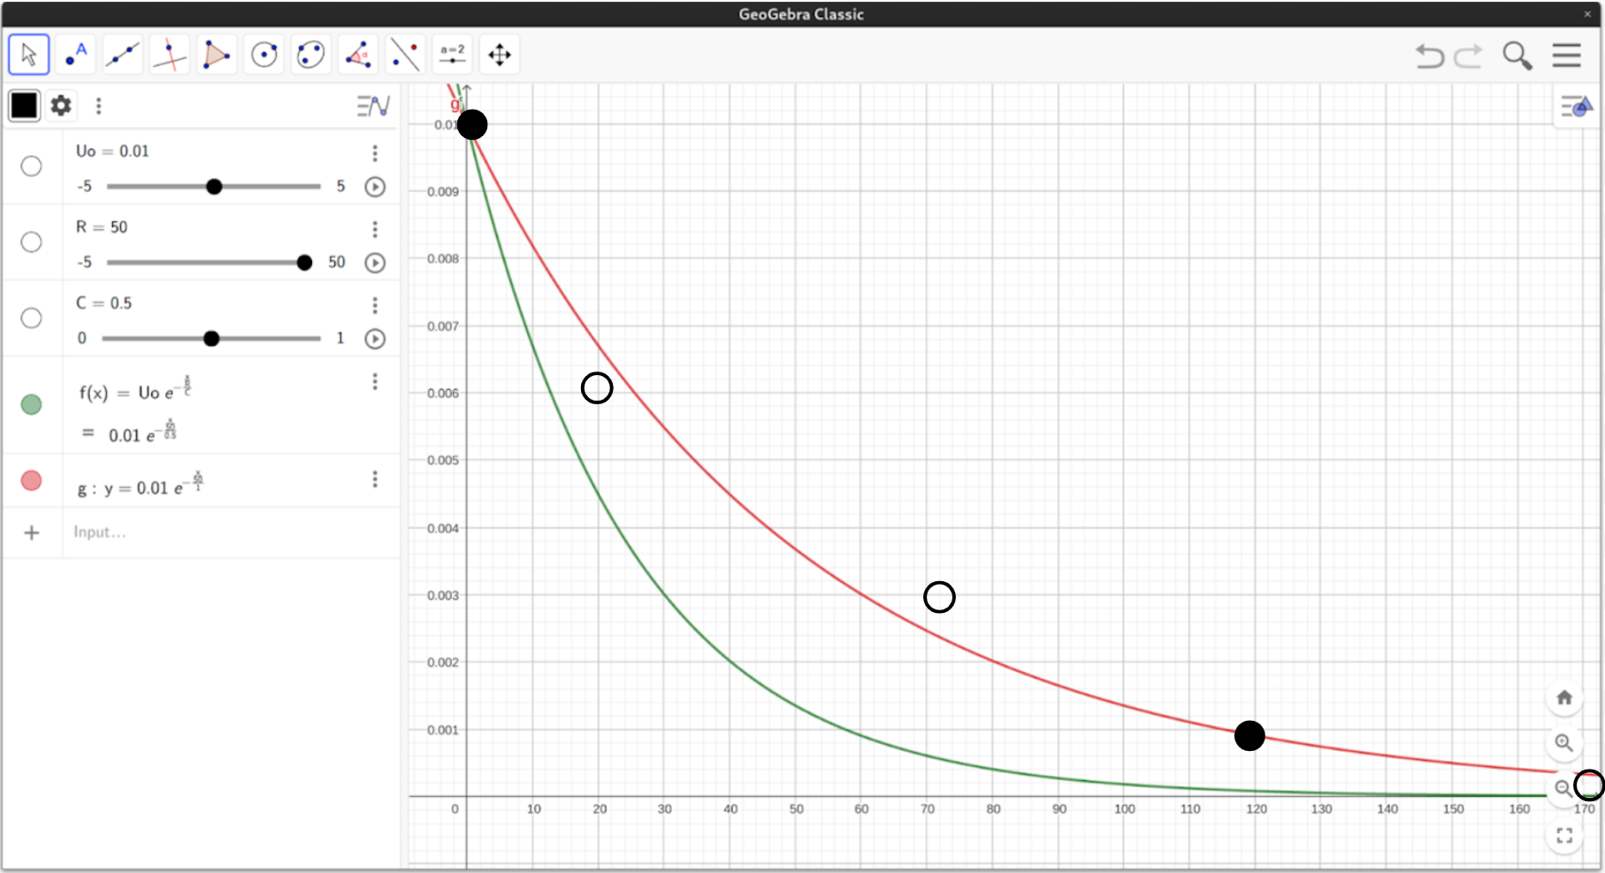

Bild 18 zeigt auch die Vorhersage des Modells (grün) für den halben Bedeckungsgrad

von K=0.5 (grün). Es ist auffälig, dass die Kurve für niedrige Bedeckungsgrade viel bauchiger sind. Damit verbleibt in dem Übergangsbereich der Verdunsting weniger Wasser im Erdreich. Nach einem längeren Zeitraum nähern sich beide Kurven der Nulllinie an.

**Fazit: Eine wichtige Aussage des vereinfachten Modells zur Verdunstung ist, dass größere mit Moos abgedeckte Bodenflächen überproportional langsamer den Gesamtniederschlag verdunsten. Das Ökosystem profitiert einen längeren Zeitraum von der Bodenfeuchte. Ebenso bietet eine erhöhte Aufnahmekapazität auch einen Schutz vor Überschwemmungen.**

###########################################################################################################################################################################################################################

Im folgenden wird ein vereinfachtes und anschauliches Modell für Moos als Feuchtespeicher vorgestellt. Das Modell basiert auf einer Analogie zu einem elektrischen Kondensator sowie dessen Entladung mit Widerstand zur Darstellung des zeitlichen Verlaufes.

Im Wesentlichen wird angenommen, dass das Moos, wie z.B. auch Gras, die schnelle Verdunstung von - durch Niederschlag in den Boden eingedrungenes - Wasser verhindert. Die lediglich im Vergleich geringe endohydrische Aufnahme von Feuchte durch das Moos selbst bleibt in dem Modell unberücksichtigt wenn auch nicht unbedeutend. Die vorteilhafte Wirkung des Mooses wird in erster Linie dem aus dem Boden aufgenommenen Wasser zugeschrieben

Eine detaillierte Untersuchung der Verdunstung auf Basis des Mollier h,x Diagramm übersteigt den Umfang der Arbeit. Entsprechende Modelle mit hohem Komplexitätsgrad stehen vom DWD [And24] und UFZ [Ufz24] zur Verfügung.

Hinweise zur Modellierung:

* Angaben von Niederschlagsmengen in [mm] beziehen sich auf eine ebene Einheitsfläche von 1 [m^2]
* ein "Regen” wird als Einheit betrachtet und die Gesamtniederschlagsmenge berücksichtigt
* die gesamte Niederschlagsmenge wird vollständig vom Boden aufgenommen
* auf Bodenflächen ohne Moos verdunsten den Niederschlag rasch

In Analogie zu einem Kondensator in der Elektrotechnik, dessen Kapazität eine Proportionalitätskonstante nach der Gleichung:

Q = C * U (Gleichung 1)

darstellt, gilt für Moos:

F = A * N (Gleichung 2)

Die Analogien sind in Tabelle 2 angegeben. Ist die Kapazität oder Bodenabdeckunggering, so wird das Spannungsgefälle oder der Niederschlag, nicht in Ladung oder Bodenfeuchte unter Moos umgewandelt.

Tabelle 2: Analogie elektrischer Kondensator zu Moosabdeckung

| Q [Coulomb]: Ladung | F [m^3]: Bodenfeuchte oder- wassergehalt unter Moos |
| --- | --- |
| C [Farad]: Kapazität | A [ ]: Abdeckung der Bodenfläche mit Moos |
| U [Volt]: Spannungsgefälle | N [m^3 ]: Niederschlags- oder Verdunstungsmenge |

Da die Einheiten der Bodenfeuchte unter Moos F und Niederschlagsmenge N identisch sind, ergibt sich ein prozentualer Wert für die Bodenabdeckung A von 1 oder 100%. Liegt der Wert A bei 50%, so wird gerade die Hälfte von N auf F übertragen. In Analogie speichert der Kondensator Moos nur die Hälfte der Ladung der zur Verfügung stehenden Spannung als Niederschlag unter Moos (siehe Bild 16). Ist die Grundfläche nicht eben, so sind auch Steigungen > 1 möglich; dies wird jedoch hier nicht weiter betrachtet.

Bild 16: Grafische Darstellung des linearen Zusammenhangs zwischen Bodenfeuchte unter Moos (y-Achse) und Niederschlagsmenge (x-Achse) für Bodenabdeckung A=1 (blaue Linie) und A=0.5 (rote Linie)

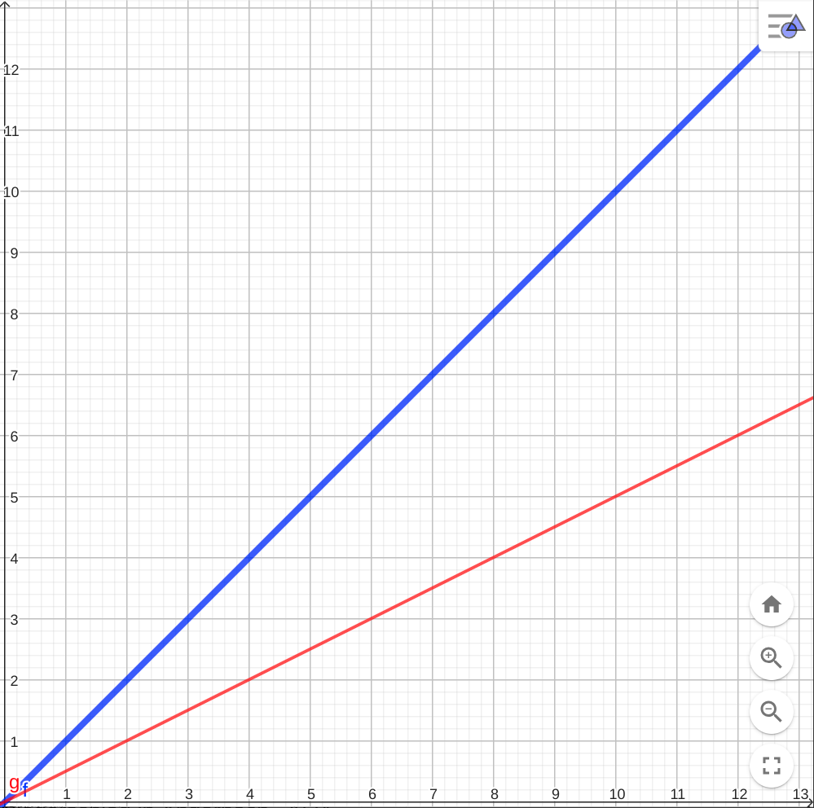

Eine Vielzahl der Prozesse in der Natur verläuft exponentiell. So auch der zeitliche Verlauf der Be- und Entladung eines Kondensators [Wik24K] mit Widerstand wie im Bild 17 dargestellt. Die Entladung mit Widerstand ist hier relevant, da die Beladung in Analogie zur Aufnahme von Niederschlag unter anderen Bedingungen erfolgt und nicht untersucht wird.

Bild 17: Zeitlicher Verlauf (e-Funktion) der Be- und Entladung eines Kondensators mit Widerstand

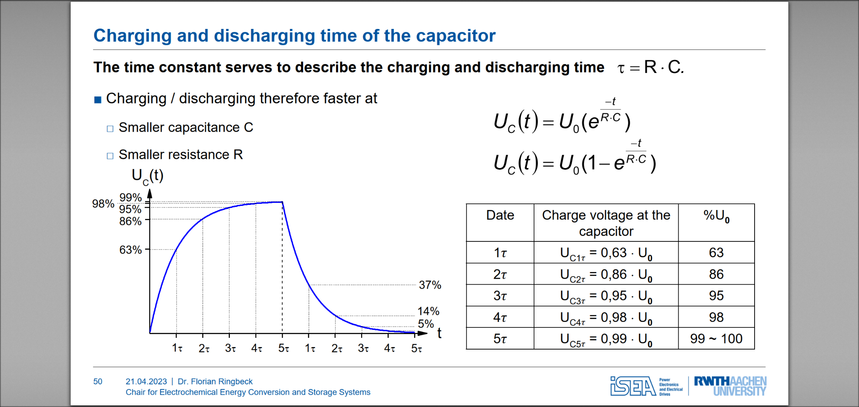

Die Entladung sprich Verdunstung von Niederschlag im Boden wird durch

[](https://www.codecogs.com/eqnedit.php?latex=%5Cmathop%7BVerdunstung%7D(t)%5Cmathop%7B%3A%3D%7D%5Censuremath%7B%5Cmathrm%7BNiederschlag%7D%7D%5Ccdot%5Cmathop%7Bexp%7D%5Cleft(%5Cfrac%7B%5Cfrac%7B%5Cmathop%7B-%7Dt%7D%7BR%7D%7D%7BK%7D%5Cright)#0) (Gleichung 3)

beschrieben, wobei der Widerstand R noch eine Unbekannte ist (lies: A statt K). Die Einheiten belaufen sich für die Verdunstung auf [m^3 ], den Niederschlag auf [m^3 ], die Kapazität ist dimensionslos und somit ergibt sich für den Widerstand [1/h].

Im Versuch wurden zwei Tensiometer [Ten24] auf jeweils einer bemoosten und im Abstand von einigen Metern auf einer nicht bemoosten Fläche eingesteckt. Es wurde beobachtet, dass - nach 5 Stunden Niederschlag von 2 mm - auf der bemoosten Fläche 120 Stunden (h) später noch 10% Bodenfeuchte vorhanden ist. Die nicht bemooste Fläche mit exponiertem Erdreich sank bereits nach 6 Stunden auf 10% ab. Hierbei sind die Werte stark gerundet, um die richtige Größenordnung zu erfassen. Zusätzlich wurden Zwischenpunkte ermittelt, die den exponentiellen Verlauf bestätigen (Tabelle 3).

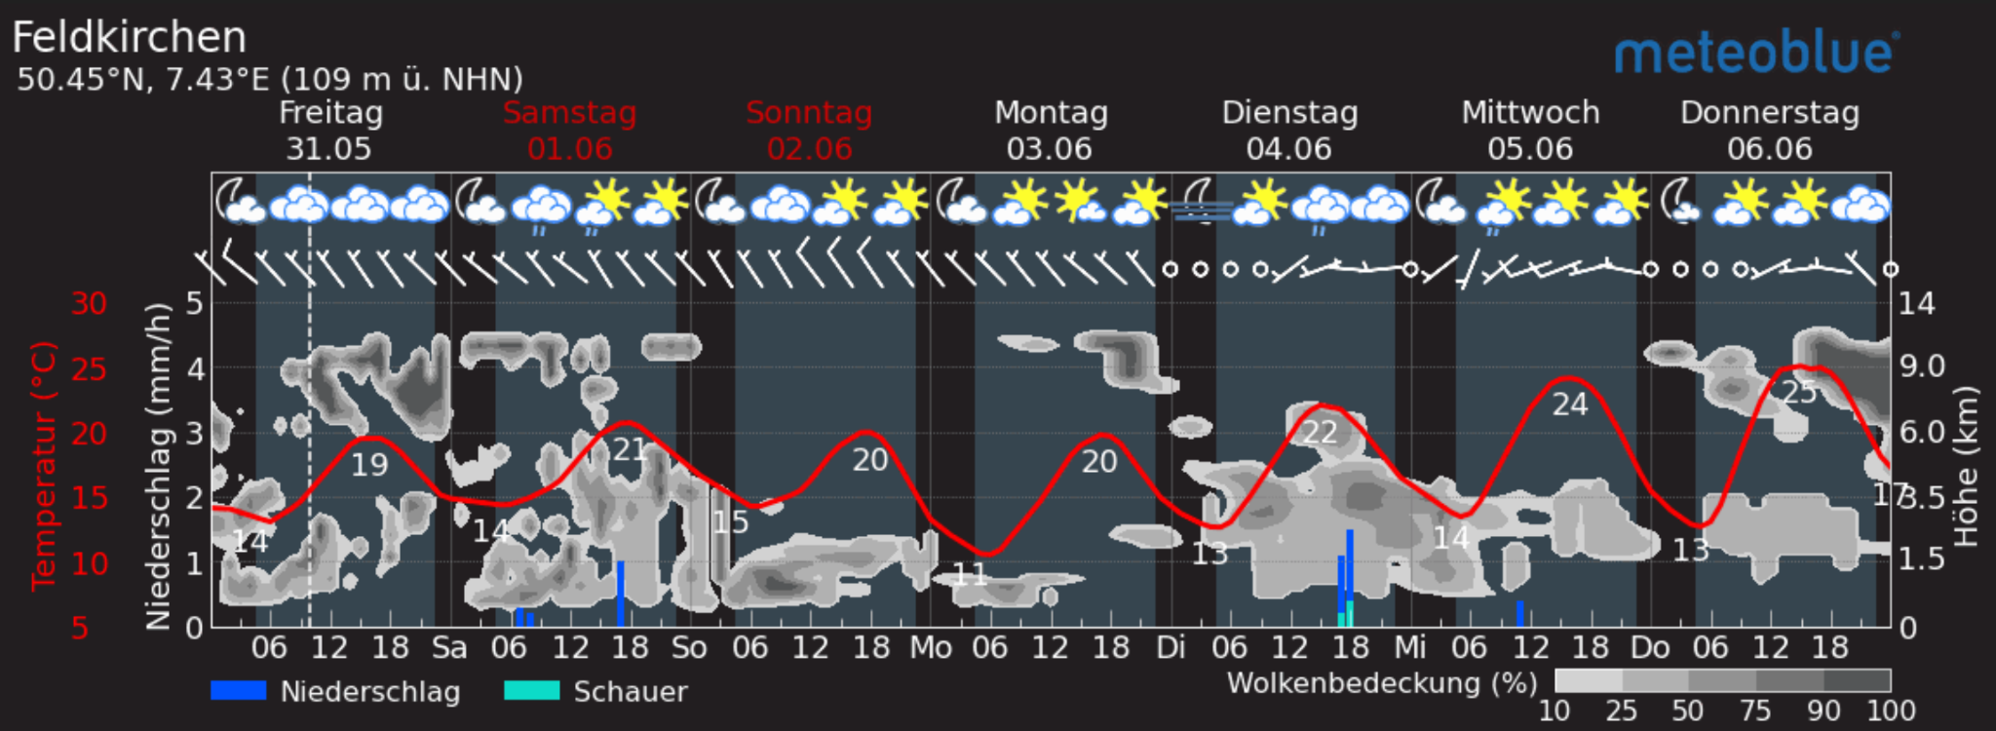

Tabelle 3: Versuche zur Ermittlung des Widerstandes und exponentiellen Verlaufs der Verdunstung

| 5h * 2mm/h Niederschlag: | in 0.01 m Feuchte unter Moos: |
| --- | --- |
| Messung sofort | 100% Skalenwert |
| Messung nach 20h = 1 Tag | 60% |
| Messung nach 70h = 3 Tage | 30% |
| Messung nach 120h = 5 Tage | 10% (Bestimmung von R) |
| Messung nach 216h = 9 Tage | 1% |

Nun ist der Widerstand und auch die Funktion selbst bekannt. Die genaue Herleitung des Widerstandswertes ist weiter unten zu finden. Es wird von einer vollständigen und hälftigen Bodenabdeckung, d.h. Kapazität von 1 und 0.5 zur Veranschaulichung ausgegangen. Die Funktion

[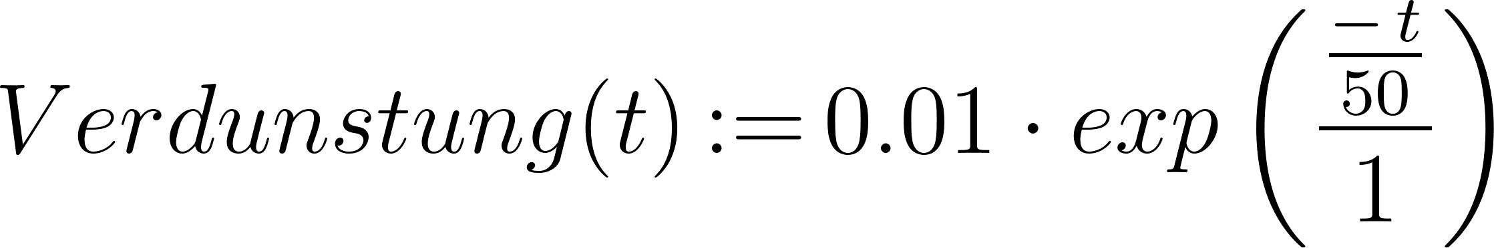](https://www.codecogs.com/eqnedit.php?latex=%5Cmathop%7BVerdunstung%7D(t)%5Cmathop%7B%3A%3D%7D%5Censuremath%7B%5Cmathrm%7B0.01%7D%7D%5Ccdot%5Cmathop%7Bexp%7D%5Cleft(%5Cfrac%7B%5Cfrac%7B%5Cmathop%7B-%7Dt%7D%7B50%7D%7D%7B1%7D%5Cright)#0) (Gleichung 4)

kann in Geogebra sehr anschaulich als parametrischer Plot mit Animation der Kapazität dargestellt werden (siehe Bild 18).

Bild 18: Exponentieller Verlauf der Verdunstung für Kapazitäten (Bodenabdeckungen) von 1 und 0.5

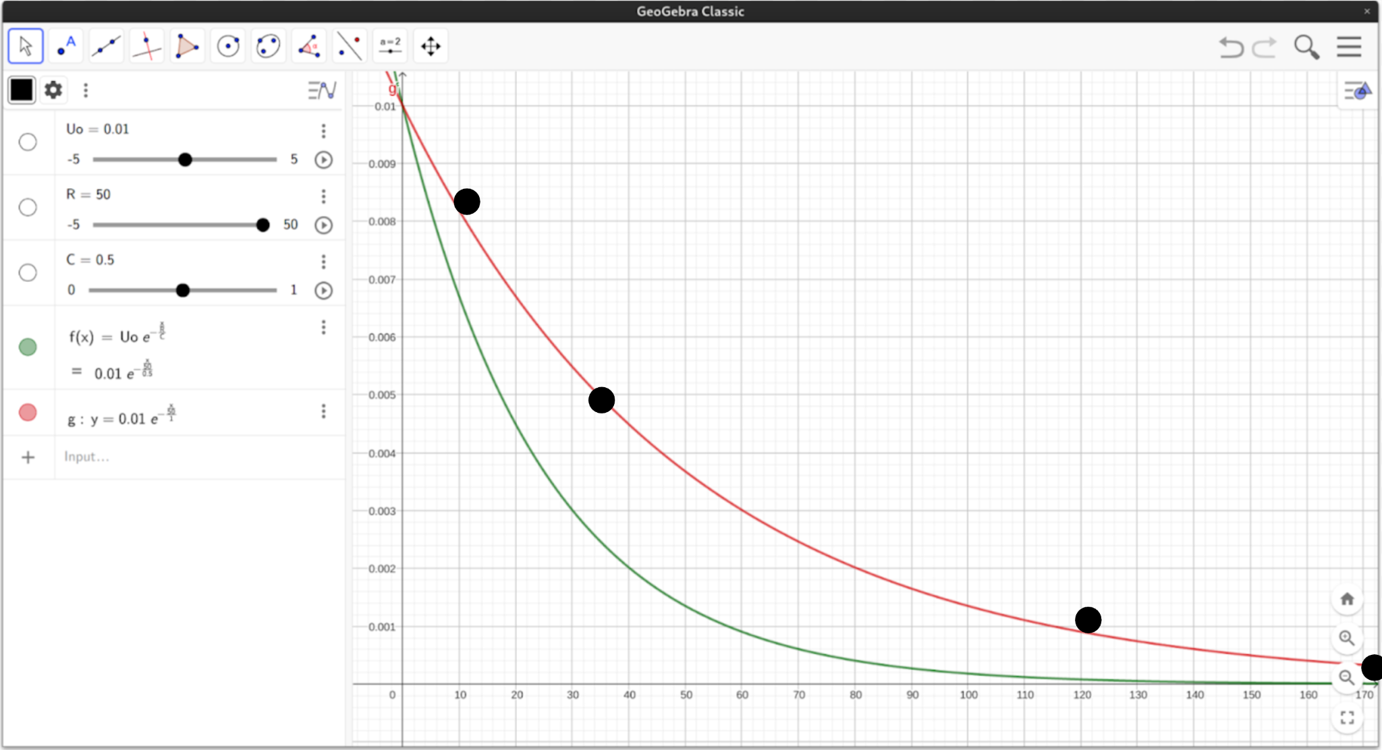

Selbstverständlich hängt der Widerstand R von vielen Faktoren ab und ist prinzipiell variabel. Jedoch ist der Widerstand unabhängig von der Abdeckung der Bodenfläche und darf deshalb in dem vereinfachten Modell als konstant angenommen werden.

Fazit:

Das vorgestellte Modell hilft, die Zeitspanne der Feuchtespeicherung durch Moos für eine gegebene Bodenabdeckung und Umgebung zu bestimmen. Somit können vorteilhafte Effekte auf das Ökosystem oder eine Reduzierung der Waldbrandgefahr durch Förster überschlagsmäßig ermittelt werden.

Im Beispiel beträgt die Halbwertszeit nach einem fünfstündigen typischen Niederschlag von 2 mm nur 20 Stunden, d.h. einen Tag, siehe oben. Die Bodenfeuchte ist nach ca. zweieinhalb auf 10% und fünf Tagen auf 2% abgefallen.

Ist die Bodenabdeckung durch Moos nicht vollständig z.B. A = 0.5, so verläuft die Verdunstung bei gleichem Widerstand überproportional schneller (siehe Bild 18). Dieser Effekt ist der geringeren vorhandenen Bodenfeuchte geschuldet.

---

Mathematische Herleitung des Widerstandwertes:

